Vizsgaremek Dokumentáció

Bruder György,  
Nagy István

Tagok:

* Bruder György - Projektmenedzser
* Nagy István

Cég (Fiktív):

Egy családi vállalkozásból indult számítógépszervíz és számítástechnikai bolt, amely az évek során további három telephelyen (javarészt különböző városokban) bővült. A cég profilja, hogy PC-ket és laptopokat javít, illetve az ahhoz való kiegészítőket és alkatrészeket árul.

A cég az első telephelyén központi szerverrel rendelkezik. Ezen tárolják a weblap és adatbázis kiszolgálójukat, az utóbbin tárolják a raktárkészletük adatait.

A cégnek ehhez redundáns hálózati megoldásokra van szüksége, hogy a szerver bármikor elérhető legyen a többi telephelyről is.

Telephelyenként 10 főnél kevesebben dolgoznak, míg az első telephelyen a cég működéséhez elengedhetetlen dolgozók egészítik ki a többi telephelyeken is megtalálható munkakörű dolgozókat.

Projektmenedzsment eszközök:

Ezeket a felületeket/programokat használjuk a projekt tervezése és lebonyolítása alatt:

* Discord – kommunikáció
* GitHub – verziókövetés
* Trello – Projektmenedzsment

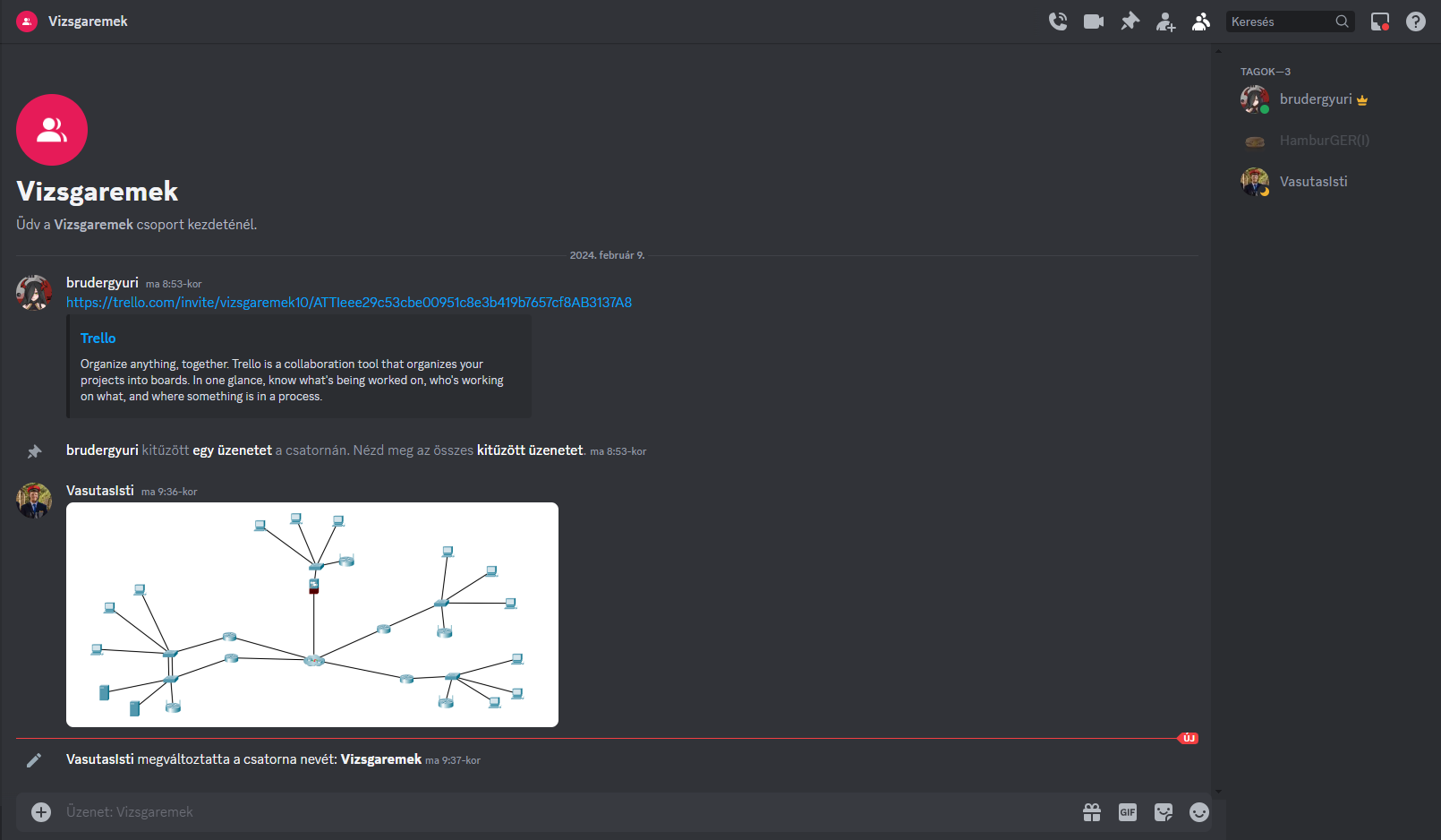

Telephelyek:

A telephelyek közül – a funkcióikat tekintve – Pécel és Miskolc nagyon hasonló, viszont Budapesten vannak a központ szerverek.

* Pécel
* Budapest (X. kerület)
* Miskolc
* Csepel

Packet Tracer vázlat:

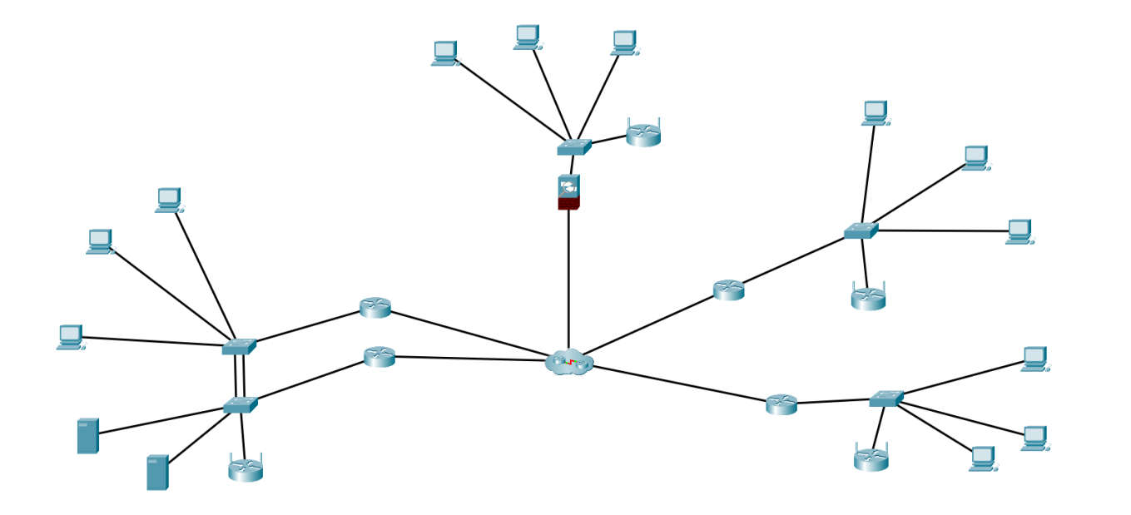

A nem budapesti alkalmazottak mindannyian ugyanazt a munkakört végzik, viszont a Budapesti (fő) telephelyen dolgozik a cégvezető, és a könyvelő is. Ebből kifolyólag a tartományvezérlőben szükséges minimum három, különböző szervezeti egységbe rendezni a felhasználókat.

Nyomtató, telephelyenként legalább egy, hogy a garancialeveleket és számlákat nyomtassanak.

A könyvelő kiválasztja, hogy milyen szoftverre van szüksége.

Két szervergép és a többi kliensgép, amely kell a feladatok ellátásához.

* legalább egy telephelyen több VLAN kialakítását foglalja magában - **Nagy**
* tartalmaz második és harmadik rétegbeli redundáns megoldásokat - **Bruder**
* IPv4 és IPv6 címzési rendszert egyaránt használ - **Nagy**
* Vezeték nélküli hálózatot is tartalmaz -
* statikus és dinamikus forgalomirányítást egyaránt megvalósít – **Bruder, Nagy**
* statikus és dinamikus címfordítást alkalmaz - **Nagy**
* WAN-összeköttetéseket is tartalmaz - **Nagy**
* virtuális magánhálózati kapcsolatot (VPN) is megvalósít - **Bruder**
* programozott hálózatkonfigurációt is használ - **Nagy**
* forgalomirányítón megvalósított biztonsági funkciókat tartalmaz (pl. ACL-ek) – **Bruder, Nagy**
* hardveres tűzfaleszközt is alkalmaz – **Bruder, Nagy**
* Minimum 1-1 Linux és Windows kiszolgálót tartalmaz, melyek legalább az alábbi szolgáltatásokat nyújtják:

­ Címtár (pl. Active Directory) -

­ DHCP - **Bruder**

­ DNS -

­ HTTP/HTTPS - **Nagy**

­ Fájl és nyomtató megosztás - **Nagy**

­ Automatizált mentés - **Bruder**

­ Kliens számítógépekre automatizált szoftvertelepítés – **Bruder, Nagy**

Mérföldkövek:

VLAN-ok kitalálása

IP címtartományok kialakítása

Windows szerver beüzemelés

Linux szerver beüzemelés

Hálózati eszközök konfigurálása

ASA konfigurálása

Hálózatautomatizáció megvalósítása